Звіт

Лабораторна робота 6

Наша програма завантажує прогноз погоди для міст Харків і Київ і виводить на нашу вебсторінку назву міста, поточну дату, час сходу і заходу сонця, тривалість світлового часу доби, а також прогноз температури на 0, 3, 6, 9, 12, 15, 18 і 21 годину.  
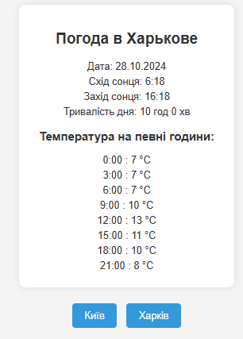

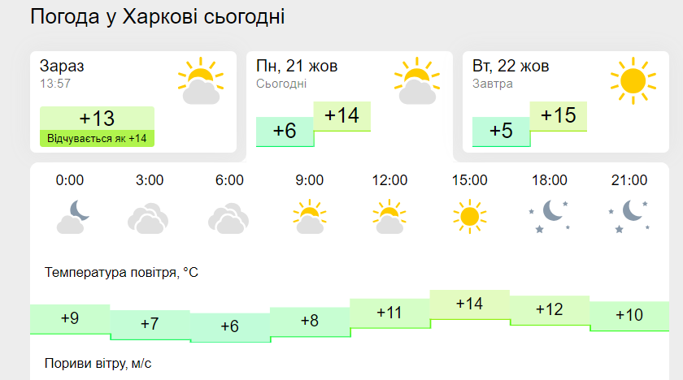  
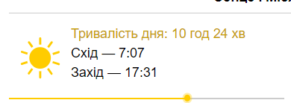

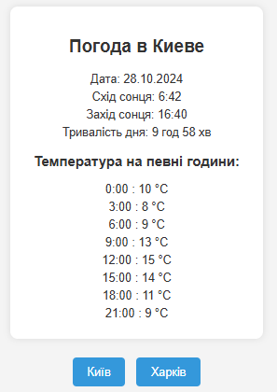

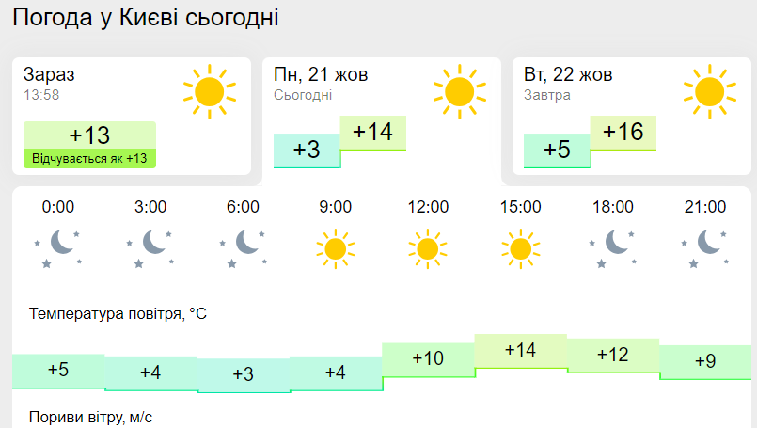  
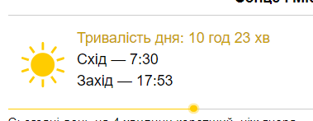

**Висновок:** На цій лабораторній роботі ми засвоїли, як завантажувати вміст веб-сторінок за допомогою бібліотеки cURL, що є базовим інструментом для взаємодії з зовнішніми ресурсами через HTTP-запити. Повторили регулярні вирази, а також навчились правильно обробляти отриману іформацію. Ця лабораторна робота значно поглибила наші знання у роботі з вебданими і підготовці динамічного контенту для сайтів.